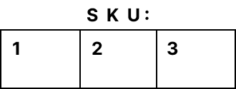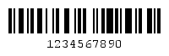

**1011**

**1000**

**1111**